TERMO DE REFERÊNCIA

OBJETO

  - Descrição Detalhada: Contratação de empresa especializada para prestação de serviço de manutenção corretiva, com fornecimento e substituição de peças, em 02 (dois) Aparelhos de Anestesia, marca Mindray, modelo Wato-20, pertencentes ao acervo patrimonial desta unidade de saúde. O serviço visa restabelecer a integralidade funcional, a segurança e a precisão dos equipamentos, conforme as especificações técnicas, normativas e de mercado.

Identificação dos Equipamentos (Ativos):
    - Ativo 1: Aparelho de Anestesia Mindray | N° de Série: GOVPE530407.005193.2024 / DW87007594
    - Ativo 2 Aparelho de Anestesia Mindray | N° de Série: GOVPE530407.002650.2024 / DW46002910

ITEM | CÓD. E-FISCO | DESCRIÇÃO | UND. | QTD.
01 | 218635 - 7 | SERVICO DE MANUTENCAO DE APARELHO/EQUIPAMENTOS DA AREA DE SAUDE - DO TIPO CARRO DE ANESTESIA PARA CIRURGIA EM GERAL, COM MANUTENCAO PREVENTIVA E CORRETIVA, COM REPOSICAO  DE PECAS | UND | 02

Justificativa e Necessidade da Contratação

  - Fundamentação da Necessidade
Os equipamentos médicos são itens de tecnologia médica indispensáveis e de uso contínuo em diversas áreas da unidade de saúde, sendo cruciais para o diagnóstico, tratamento, monitoramento e segurança dos pacientes durante procedimentos de baixa, média e alta complexidade. A paralisação ou o funcionamento defeituoso de qualquer um desses ativos representa um risco direto à segurança do paciente (conforme RDC nº 36/2013 da ANVISA sobre segurança do paciente) e gera um impacto administrativo e assistencial severo, incluindo:
    - Cancelamento ou atraso de procedimentos médicos e cirurgias.
    - Aumento do tempo de internação e das filas de espera.
    - Risco de acidentes operacionais com pacientes e equipe.
    - Desgaste de equipamentos auxiliares e sobrecarga de outros equipamentos funcionais.

Alinhamento Estratégico
A manutenção da funcionalidade do parque tecnológico está alinhada ao objetivo de garantir a continuidade e a qualidade dos serviços públicos de saúde, sendo uma despesa de custeio essencial e inadiável.
Ressaltamos que esta Superintendência de Engenharia e Manutenção - SENG não dispõe de profissionais qualificados para executar tal serviço em paralelo às suas atividades rotineiras,
tornando-se indispensável a contratação de empresa especializada para a execução do objeto, com o propósito de cumprir as exigências legais estabelecidas.
Por tratar-se de serviço no qual existem diversas soluções no mercado e procurando a maior economicidade para a contratação pelo Estado de Pernambuco, a modalidade escolhida foi a PROCESSO DE COMPRA DIRETA, MODALIDADE: Dispensa de Licitação (Lei nº 14.133/2021, Art. 75) tipo menor preço global.

Especificações Técnicas Aprofundadas do Serviço

  - Escopo Detalhado dos Serviços
A CONTRATADA deverá executar um ciclo completo de manutenção corretiva, que inclui:
    - Diagnóstico Técnico e Laudo Preliminar: Inspeção completa de todos os sistemas (elétrico, eletrônico, pneumático, hidráulico, mecânico, óptico, etc., conforme aplicável ao equipamento). O laudo deve detalhar, para cada equipamento:
      - Falhas identificadas (ex: falha no controle, desalinhamento, vazamento, problemas de funcionamento, defeitos em componentes eletrônicos/mecânicos, etc.).
      - Peças e componentes com necessidade de substituição.
      - Plano de ação e cronograma detalhado para o reparo.
    - Reparo e Substituição:
      - Peças: Fornecimento e substituição de todas as peças necessárias. As peças deverão ser obrigatoriamente novas e originais do fabricante ou, mediante autorização expressa da fiscalização, de qualidade equivalente ou superior, com apresentação de certificado de procedência ou ficha técnica que comprove a equivalência.
      - Execução: Reparos em placas eletrônicas, substituição de cabos, controles, atuadores, sistemas de fluídos/gases, calibração de sensores e parâmetros, ajuste de movimentos e nivelamento (conforme aplicável a cada equipamento).
    - Testes de Segurança e Funcionalidade (Pós-Reparo):
o Verificação de todas as funções e movimentos (conforme o tipo de equipamento).
      - Teste dos sistemas de segurança, alarmes e aterramento.
      - Calibração e verificação dos limites de desempenho e capacidade.
      - Emissão de relatório de calibração e/ou certificado de segurança, quando aplicável.
    - Relatório Final e Documentação: Entrega de relatório técnico final descrevendo todos os serviços realizados, peças substituídas (com seus part numbers) e os resultados dos testes de segurança e funcionalidade.

Local e Horário da Prestação do Serviço
    - Local: Nas dependências do Hospital da Restauração, na cidade do Recife, Estado de Pernambuco.
    - Horário: Em horário comercial, de segunda a sexta-feira, ou em horário a ser agendado com a fiscalização para não impactar a rotina do setor onde o equipamento está alocado.

Prazos (Framework de Execução)
    - Diagnóstico e Laudo: Até 05 (cinco) dias úteis da emissão da Ordem de Serviço.
    - Execução Total (pós-aprovação do laudo): Até 20 (vinte) dias úteis. Este prazo pode ser estendido mediante justificativa formal da CONTRATADA, aceita pela fiscalização, em caso de necessidade de importação de peças específicas.

Requisitos de Habilitação (Qualificação da Contratada)

  - Qualificação Técnica (Art. 67 da Lei 14.133/2021)

    - Apresentação de, no mínimo, 01 (um) Atestado de Capacidade Técnica, em nome da licitante, emitido por pessoa jurídica de direito público ou privado, comprovando a execução de serviços de manutenção corretiva em equipamentos médicos diversos, de complexidade similar ao objeto.
    - Comprovação de que possui em seu quadro permanente, ou se compromete a contratar, profissional(is) de nível técnico ou superior com qualificação em eletrônica, eletromecânica, mecatrônica, engenharia clínica ou áreas correlatas, compatíveis com a natureza dos equipamentos.
    - Declaração de que possui ferramental técnico e equipamentos de medição adequados (multímetro, osciloscópio, analisadores de segurança elétrica, simuladores de sinais, etc., conforme aplicável) para a execução dos serviços.
    - Registro ou inscrição da empresa no CREA (Conselho Regional de Engenharia e Agronomia) ou outro conselho profissional competente, se houver engenheiro ou técnico responsável técnico.

Regularidade Fiscal e Trabalhista (Art. 68 da Lei 14.133/2021)
    - Prova de inscrição no CNPJ.
    - Prova de regularidade para com as Fazendas Federal, Estadual e Municipal.
    - Prova de regularidade relativa à Seguridade Social (INSS) e ao Fundo de Garantia por Tempo de Serviço (FGTS).
    - Comprovação de inexistência de débitos inadimplidos perante a Justiça do Trabalho.
    - CNAE da empresa deve ser compatível com o objeto da compra direta.
    - Comprovação de aptidão para desempenho de atividade pertinente e compatível em características, quantidades e prazos com o objeto da licitação, mediante apresentação de atestado(s) fornecido(s) por pessoa(s) jurídica(s) de direito público ou privado, demonstrando os serviços executados pela Licitante. Será(ão) considerado(s) compatível(eis) com a quantidade o(s) atestado(s) que apresentar(em), no mínimo, 50% (cinquenta por cento) da quantidade descrita. Os serviços listados no atestado devem possuir características similares ao objeto descrito neste documento.
    - Os atestados apresentados deverão ser apresentados juntamente com cópias dos contratos/empenho firmados com a empresa/órgão descrita no documento.
    - A empresa CONTRATADA deverá dispor de todo material necessário para a execução do serviço.
    - O prazo para início da prestação do serviço é imediato, logo após o recebimento do empenho pela CONTRATADA.
    - Os serviços deverão ser executados em até 10 (dez) dias úteis após recebimento do empenho.
    - Os serviços serão conferidos e, se verificadas irregularidades, a empresa CONTRATADA terá o prazo máximo de 2 (dois) dias úteis para saná-las.
    - É responsabilidade da CONTRATADA o transporte dos materiais.
    - O Hospital da Restauração poderá cancelar a nota de empenho, mediante comunicação por escrito ou correio eletrônico da empresa vencedora, não cabendo qualquer ônus ao mesmo, caso o cancelamento seja efetuado até 24 horas após a data do pedido.

Obrigações das Partes

  - Obrigações da CONTRATADA

    - Além das já citadas, responsabilizar-se integralmente por eventuais danos causados a bens do CONTRATANTE ou a terceiros, decorrentes de sua atividade.
    - Manter durante toda a execução do contrato todas as condições de habilitação e qualificação exigidas.
    - Oferecer garantia integral (peças e mão de obra) de, no mínimo, 06 (seis) meses a contar do Termo de Recebimento Definitivo.

Obrigações do CONTRATANTE
    - Designar formalmente o fiscal do contrato e seu substituto, conforme Decreto Estadual nº 51.651/2021, que regulamenta a atuação dos agentes públicos em contratações.
    - Garantir as condições de segurança para a equipe da CONTRATADA no local dos serviços.

CADASTRO ATIVO DO CADFOR / SISTEMA E-FISCO.
    - Registro comercial, no caso de empresa individual; ato constitutivo, estatuto ou contrato social em vigor, devidamente registrado, em se tratando de sociedades comerciais, e, no caso de sociedades por ações, acompanhado de documentos de eleição de seus administradores; ou inscrição do ato constitutivo, no caso de sociedades civis, acompanhada de prova de diretoria em exercício.
    - Prova de inscrição no Cadastro Nacional de Pessoa Jurídica do Ministério da Fazenda (CNPJ/MF), com emissão de no máximo 90 (noventa) dias.
    - Prova de regularidade fiscal perante a Fazenda Nacional, através da Certidão Negativa de Débitos relativos a Créditos Tributários Federais e à Dívida Ativa da União (CND), expedida conjuntamente pela Secretaria da Receita Federal do Brasil (RFB) e pela Procuradoria-Geral da Fazenda Nacional (PGFN), referente a todos os créditos tributários federais e à Dívida Ativa da União (DAU) por elas administrados, ou Certidão Positiva com Efeitos de Negativa.
    - Prova de regularidade relativa ao Fundo de Garantia por Tempo de Serviço – FGTS, comprovada através de apresentação de certidão fornecida pela Caixa Econômica Federal.
    - Prova de regularidade para com a Fazenda Estadual, comprovada através de Certidão de Regularidade Fiscal – CRF, emitida pela Secretaria da Fazenda do domicílio ou sede da licitante. Caso a licitante tenha filial no Estado de Pernambuco, deverá apresentar também a CRF de Pernambuco.
    - Prova de regularidade perante a Justiça do Trabalho, através de Certidão Negativa de Débitos Trabalhistas – CNDT ou Certidão Positiva com efeitos de Negativa, de acordo com a Lei nº 12.440/2011 e Resolução Administrativa nº 1.470/2011 do TST.

Declaração de Vistoria
Declaração da Empresa de que realizou vistoria “in loco” tomando ciência das condições e do grau de dificuldade dos serviços e de todos os aspectos que possam influir direta e indiretamente na execução dos mesmos, atestando pleno conhecimento das condições de execução dos serviços, com visto de representante da Superintendência de Engenharia e Manutenção – SENG.

Procedimento de Vistoria
A vistoria “in loco” referida no subitem anterior deverá ser feita por representante da Empresa em dia útil, a partir da data da publicação da Cotação, no horário das 09 (nove) às 15 (quinze) horas, até o último dia útil anterior à data da abertura do início da Compra Direta, visando conhecer as instalações existentes. A empresa deverá apresentar no ato da entrega da documentação de habilitação, o respectivo documento assinado por servidor da Superintendência de Engenharia e Manutenção (SEMAN) do Hospital da Restauração, devendo para tanto ser agendado junto à SEMAN através dos telefones (81) 3181-5413/5404.

Dispensa de Vistoria
Não desejando realizar a visita “in loco”, deverá a Licitante firmar declaração de que tem conhecimento das condições físicas locais para o cumprimento das obrigações objeto da licitação, assumindo a responsabilidade por eventuais constatações posteriores que poderiam ter sido verificadas, caso tivesse realizado a visita técnica.

Estudo Técnico Preliminar e Pesquisa de Preços

  - Justificativa para a Dispensa (Art. 72 da Lei 14.133/2021)
A contratação enquadra-se na hipótese de dispensa de licitação prevista no Art. 75, Inciso II da Lei nº 14.133/2021 (contratação de valor inferior a R$ 59.906,02 para outros serviços).
  - Pesquisa de Preços (Art. 23 da Lei 14.133/2021)
Para estimar o valor da contratação, foi realizada pesquisa de preços com base em cotações formais com, no mínimo, 3 (três) fornecedores especializados no ramo. A pesquisa considerou também contratações similares realizadas por outros órgãos públicos, consultadas no Painel de Preços do Governo Federal e no Portal Nacional de Contratações Públicas (PNCP), para garantir que o valor seja compatível com o praticado no mercado.

GESTÃO DE RISCOS (MATRIZ DE RISCOS SIMPLIFICADA)

(Conforme Art. 18, X e Art. 103 da Lei nº 14.133/2021)
Risco Potencial | Probabilidade | Impacto | Medida de Mitigação | Responsável
1. Atraso na entrega do serviço | Média | Alto | Exigir cronograma detalhado no laudo; prever sanção por atraso; fiscalização atuante. | Fiscal do Contrato
2. Qualidade inferior das peças | Média | Alto | Exigir peças originais ou equivalentes com certificado; inspecionar as peças antes da instalação. | Fiscal do Contrato
3. Serviço não corrige o defeito | Baixa | Alto | Exigir testes de funcionalidade completos antes do recebimento; garantia mínima de 12 meses. | Contratada / Fiscal
4. Acidente de trabalho | Baixa | Médio | Exigir cumprimento das normas de segurança do trabalho; uso de EPIs. | Contratada

FISCALIZAÇÃO DO CONTRATO

  - A fiscalização será exercida por servidor(es) designado(s) formalmente, com base no Art. 117 da Lei 14.133/2021 e no Decreto Estadual nº 51.651/2021, que deverá:
    - Acompanhar in loco a execução dos serviços.
    - Aprovar o laudo técnico preliminar.
    - Atestar a conclusão dos serviços e a conformidade com o especificado.
    - Elaborar o Termo de Recebimento Provisório e, após o decurso do prazo de observação, o Termo de Recebimento Definitivo.

CONDIÇÕES DE PAGAMENTO

  - O pagamento será efetuado em parcela única, no prazo de até 30 (trinta) dias, contados a partir do ateste no documento fiscal, que só poderá ocorrer após a emissão do Termo de Recebimento Definitivo pelo fiscal do contrato.

SANÇÕES ADMINISTRATIVAS

  - Pela inexecução total ou parcial do contrato, a Administração poderá, garantida a prévia defesa, aplicar à CONTRATADA as sanções previstas no Capítulo III do Título IV da Lei nº 14.133/2021 (Artigos 155 a 163), incluindo advertência, multa, impedimento de licitar e contratar e declaração de inidoneidade.


SES - SUGESTÃO MANUTENÇÃO CORRETIVA APARALHOS DE ANESTESIA WATO 20 MINDRAY BLOCO CIRURGICO Processo nº 2300001693.000031/2025-15
Despacho: 64
Destinatário: SES - Superintendência de Engenharia e Manutenção do Hospital da Restauração

Prezados,
Reiterando o memorando SEC/HR 29/25, emitido em 22/04 do ano em curso, informamos a V.S.ª, que se encontram no Bloco Cirúrgico, aparelhos de anestesia sem condições de uso necessitando de substituição de peças, sendo assim, sugerimos vossa análise e/ou não, abertura de processo de manutenção dos equipamentos em tela, pois o valor de aquisição de peças é elevado para verba atual da engenharia clinica.
Para fins de comprovação de valores, seguem cotações: Peças (70332204), Aquisição de equipamento novo(70383620)

)Item | Qtd | Equipamento | Patrimônio/Série | Análise técnica | Fotos
 |  |  | GOVPE530407.005193.2024 |  | 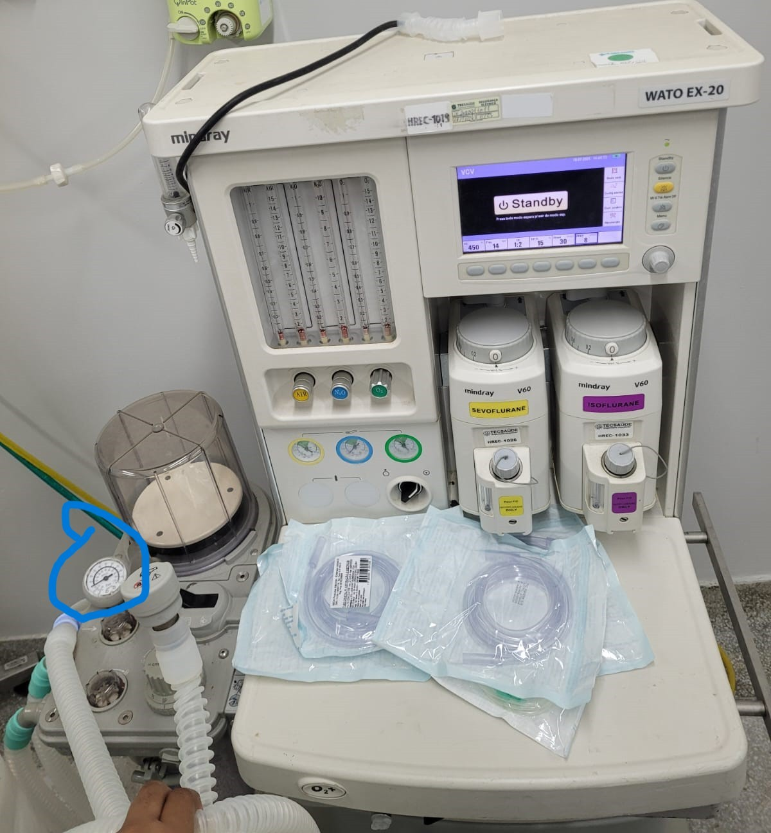
 |  |  | / DW87007594
1 | 2 | Aparelho de Anestesia Fabricante: Mindray Modelo: Wato 20 | GOVPE530407.002650.2024  / DW46002910 | Substituição ou reposição de:  02 (Dois) Displays, 04 (quatro) Cabos do sensor de O², 04 (quatro) Células de O², 06 (seis) Bateria, 04 (quatro) Conjuntos de manômetros | 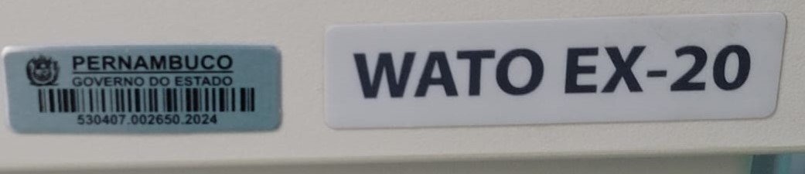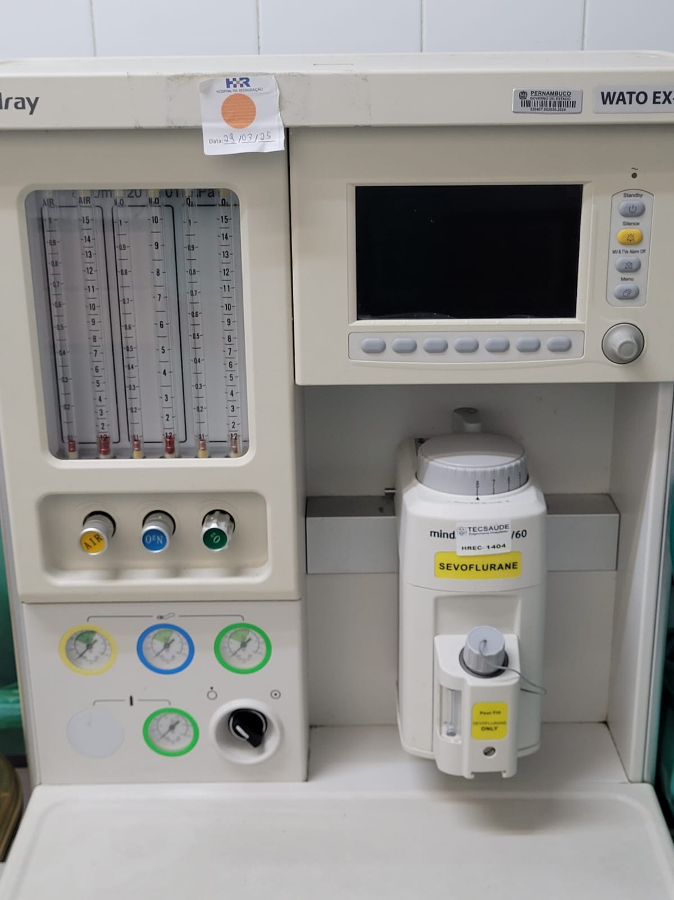
 |  |  |  | de pressão das vias aéreas, Emissão de
 |  |  |  | certificados: Calibração/Segurança Elétrica.
Salientamos que os mesmos são essenciais para procedimentos cirúrgicos.

Ficamos aguardando a Vossa análise e posterior encaminhamento do processo para autorização e/ou não. Agradecendo desde já, ficamos a disposição para quaisquer dúvidas e esclarecimentos.

Atenciosamente, Marcelo Belo Coordenador Técnico
SES - Gerência de Engenharia Clínica do Hospital da Restauração


Documento assinado eletronicamente por Marcelo Belo da Silva, em 21/07/2025, às 09:51, conforme horário oficial de Recife, com fundamento no art. 10º, do Decreto nº 45.157, de 23 de outubro de 2017.


A autenticidade deste documento pode ser conferida no site http://sei.pe.gov.br/sei/controlador_externo.php? acao=documento_conferir&id_orgao_acesso_externo=0, informando o código verificador 69991163 e o código CRC 6AF3286E.

SECRETARIA ESTADUAL DE SAÚDE DE PERNAMBUCO
Rua Dona Maria Augusta Nogueira, 519, - Bairro Bongi, Recife/PE - CEP 50751-530, Telefone:

